К554СА3

Выходные каскады компараторов обычно обладают большей гибкостью, чем выходные каскады операционных усилителей. В обычном ОУ используют двухтактный выходной каскад, который обеспечивает размах напряжения в пределах между значениями напряжения питания (например, +/-13 В для ОУ типа 140УД7, работающего от источников +/-15 В). В выходном каскаде компаратора эмиттер, как правило, заземлен, и выходной сигнал снимается с "открытого коллектора". Выходные транзисторы некоторых типов компараторов, например, 521СА3 или LM311 имеют открытые, т.е. неподключенные, и коллектор и эмиттер.  http://altay-krylov.ru/poleznaja_shemotehnika/integralnye_komporatory_naprjaz.html | 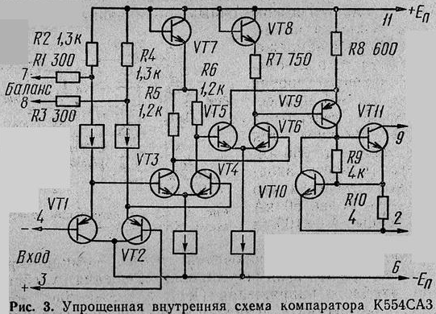

Две основные схемы включения компараторов такого типа приведены на рис. 5.
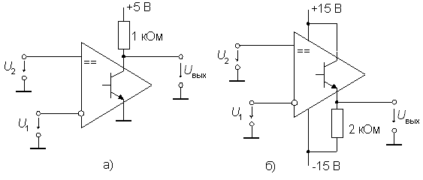
Рис. 5. Схемы включения выходного каскада компаратора 521СА3
На рис. 5а выходной транзистор компаратора включен по схеме с общим эмиттером. При потенциале на верхнем выводе резистора равном +5 В к выходу можно подключать входы ТТL, nМОП- и КМОП-логику с питанием от источника 5 В. Для управления КМОП-логикой с более высоким напряжением питания следует верхний вывод резистора подключить к источнику питания данной цифровой микросхемы.
Если требуется изменение выходного напряжения компаратора в пределах от U⁺_{пит} до U⁻_{пит}, выходной каскад включается по схеме эмиттерного повторителя (рис. 5б). При этом заметно снижается быстродействие компаратора и происходит инверсия его входов.
Некоторые модели интегральных компараторов (например, AD790, МАХ907) имеют внутреннюю неглубокую положительную обратную связь, обеспечивающую их переходной характеристике гистерезис с шириной петли, соизмеримой с напряжением смещения нуля.
На рис. 6а приведена схема включения компаратора с открытым коллектором на выходе, переходная характеристика которой имеет гистерезис (рис. 1б). Пороговые напряжения этой схемы определяются по формулам
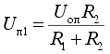,
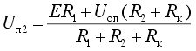
Из-за несимметрии выхода компаратора петля гистерезиса оказывается несимметричной относительно опорного напряжения.
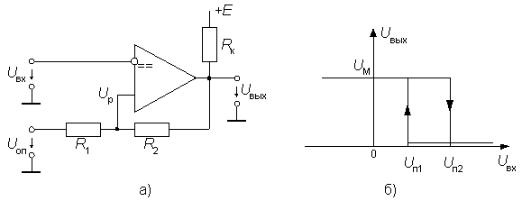
Рис. 6. Компаратор с положительной обратной связью
В заключение, перечислим некоторые особенности компараторов по сравнению с ОУ.
- Несмотря на то, что компараторы очень похожи на операционные усилители, в них почти никогда не используют отрицательную обратную связь, так как в этом случае весьма вероятно (а при наличии внутреннего гистерезиса - гарантировано) самовозбуждение компараторов.
- В связи с тем, что в схеме нет отрицательной обратной связи, напряжения на входах компаратора неодинаковы.
- Из-за отсутствия отрицательной обратной связи входное сопротивление компаратора относительно низко и может меняться при изменении входных сигналов.
Выходное сопротивление компараторов значительно и различно для разной полярности выходного напряжения.

Изображение К554СА3А:  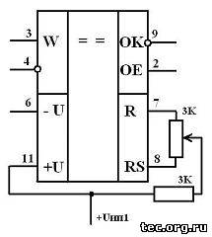  * Вывод 2 (открытый эмиттер) обычно подключается к общему проводу, особенно в схемах с однополярным питанием Назначение выводов К554СА3: | Электрические параметры К554СА3А:  http://tec.org.ru/board/k554sa3a_il311anm/93-1-0-595 | Предельно допустимые режимы К554СА3А:  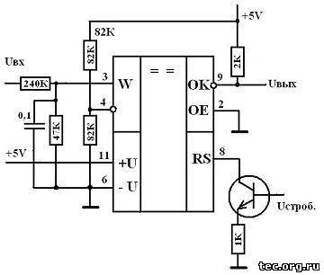  Схема однополярного питания +5В со стробом
  2 | выход-коллектор
  3 | прямой вход
  4 | инверсный вход
  6 | -Uип2
  7 | баланс
  8 | баланс, строб
  9 | выход-эмиттер ("земля")*
  11 | +Uип1
  Uип1.номинальное | +15В±10%
  Uип2.номинальное | -15В±10%
  Ток потребления от Uип1, не более | 6мА
  Ток потребления от Uип2, не более | 5мА
  Напряжение смещения, не более | 3В
  Средний входной ток, не более | 100нА
  Разность входных токов, не более | 10нА
  Коэффициент усиления, не менее | 1,5*10⁵
  Падение напряжения на выходе в открытом состоянии, не более | 1,5В
  Время задержки переключения выходного сигнала, не более | 300нС (200нС)
  Аналоги | IL311ANM, LM211J (DIP-14)
  Аналоги | LM311N(P), IL311AN, КР554СА3А , К554СА301 (DIP-8)
  Аналоги | К521СА3, К521СА301 (8-pin)
  Uип1 | +16,5В
  Uип2 | -16,5В
  Напряжение между выводами 2 и 11 | 4,5..33В
  Синфазное входное напряжение | ±15В
  Предельное входное напряжение | 30В
  Напряжение между выводами 9 и 2 | 33В
  Мощность рассеивания при Т < 75 °C | 500мВт
  Диапазон рабочих температур | -45..+85°С

